**TRƯỜNG ĐẠI HỌC CÔNG NGHỆ THÔNG TIN KHOA CÔNG NGHỆ PHẦN MỀM**

-----🙚🙘🕮🙚🙘-----

**BÁO CÁO ĐỒ ÁN MÔN HỌC NHẬP MÔN ỨNG DỤNG DI ĐỘNG**

**Đề tài:** Game My Farm Story

**Giảng viên hướng dẫn**

Nguyễn Tấn Toàn **Nhóm sinh viên thực hiện**

Lê Trần Thanh Duy – 19520062

Trần Lộc Tài – 19522157

Hoàng Mạnh Tân - 19522170

**Mục lục**

Lời nói đầu 5

1. Thông tin chung 6
   1. **Tên đề tài:** Game – My Farm Story 6
   2. Môi trường và công cụ phát triển ứng dụng 6
   3. Thông tin nhóm 6
   4. Link github 6
2. Phát biểu bài toán 7
   1. Bài toán thực tế 7
   2. Các yêu cầu sản phẩm 7
3. Đặc tả 8
4. Sơ đồ use-case 8
5. Các actors. 9
6. Các use-case 9
7. Đặc tả use-case 10
   1. Đăng nhập 10
   2. Đăng xuất 11
   3. Đăng kí 11
   4. Quên mật khẩu 12
   5. Ghi nhận thông tin người dùng 13
   6. Ghi nhận thông tin luyện tập 14
   7. Ghi nhận thông tin ăn uống 15
   8. Lịch sử 16
   9. Thống kê 16
   10. Ghi nhận và dự đoán chu kì kinh nguyệt 17
8. Phân tích 18
   1. Sơ đồ lớp dữ liệu 18
   2. Sơ đồ tổ chức dữ liệu phân cấp 19
   3. Danh sách đối tượng và quan hệ 20
   4. Mô tả chi tiết các lớp đối tượng 21
      1. Lớp User 21
      2. Lớp Profile 21
      3. Lớp UserSetting 22
      4. Lớp OnedayOfPractice 22
      5. Lớp TotalJog 23
      6. Lớp DetailJog 23
      7. Lớp Run 23
      8. Lớp TotalNutrition 23
      9. Lớp DetailNutrition 24
      10. Lớp TotalExercise 24
      11. Lớp DetailExercise 24
      12. Lớp Food 24
9. Phân tích giao diện và sự kiện 25
   1. Danh sách các giao diện 25
   2. Chi tiết các màn hình và sự kiện 27
      1. Màn hình Splash 27
      2. Màn hình OnBoarding 28
      3. Màn hình Đăng nhập 29
      4. Màn hình Đăng ký 30
      5. Màn hình Đăng ký 31
      6. Màn hình Đặt lại mật khẩu 32
      7. Màn hình chính 33
      8. Màn hình tập luyện 34
      9. Màn hình ăn uống 35
      10. Màn hình tài khoản 36
      11. Màn hình hướng dẫn luyện tập 37
      12. Màn hình luyện tập 38
      13. Màn hình hướng dẫn dùng tính năng theo dõi chu kì 39
      14. Màn hình lịch sử 40
10. Một số xử lý back-end. 41
    1. Bước chân, calories 41
    2. Số lần luyện tập các bài tập hít đất, hít xà 41
    3. Tính chu kì kinh nguyệt 41
11. Kết luận 42
    1. Môi trường phát triển và môi trường triển khai. 42
       1. Môi trường phát triển 42
       2. Môi trường triển khai ứng dụng 42
    2. Kết quả 43
    3. Hướng phát triển 43
12. Thông tin hoạt động nhóm 43
    1. Bảng phân chia theo đầu việc 43
    2. Bảng đánh giá 44
13. Tham khảo và trích dẫn 44

# Lời nói đầu

N

hóm chúng em sau khoảng thời gian hơn 3 tháng được thầy hướng dẫn tận tình đã hoàn thành sản phẩm đồ án “Game -My Farm Story”. Ứng dụng mang tính giải trí với mong muốn mang lại niềm vui cho mọi người. Mặc dù, sản phẩm cuối cùng có thể chưa được hoàn hảo, đáp ứng các tiêu chí mà thầy đặc ra. Nhóm chúng em rất mong nhận được sự góp ý và phê bình thẳng thắng từ thầy, nhờ đó hoàn thiện sản phẩm và rút kinh nghiệm cho các đồ án, dự án về sau. Sau cùng, nhóm chúng em xin chân thành cảm ơn khoảng thời gian hướng dẫn môn học của thầy, nhờ những kiến thức ấy mà chúng em có thể hoàn thành đề tài.

***Trân trọng,***

## Nhóm thực hiện.

1. **Thông tin chung**
   1. **Tên đề tài:** Game – My Farm Story

## Mô trường và công cụ phát triển ứng dụng

* Ngôn ngữ: Java, XML.
* Công cụ phát triển: Android Studio.
* Hệ quản trị cơ sở dữ liệu: Firebase.
* Công cụ phân tích, mô hình hoá: draw.io

## Thông tin nhóm

|  |  |  |
| --- | --- | --- |
| **STT** | **MSSV** | **Họ và tên** |
| 1 | 19520062 | Lê Trần Thanh Duy |
| 2 | 19522157 | Trần Lộc Tài |
| 3 | 19522170 | Hoàng Mạnh Tân |

## Link github

## Ứng dụng được public trên github: <https://github.com/TanHoang01/MyFarmStory>

## Phát biểu bài toán

## Bài toán thực tế

Hiện nay, nhu cầu giải trí ngày càng được nhiều người quan tâm. Với sự triển nhanh chóng của các thiết bị di động nói chung và thiết bị di động sử dụng hệ điều hành android nói riêng, người dùng có xu hướng sử dụng thiết bị di động để chơi game. Nhóm chúng em phát triển game My Farm Story dựa theo game Candy Crush với mong muốn đáp ứng nhu cầu giải trí của mọi người. Đó là lí do nhóm chọn đề tài này.

## Các yêu cầu sản phẩm

* Ứng dụng có giao diện trực quan, dễ sử dụng cho nhiều đối tượng người dùng.
* Logic game tương đối.
* Đáp ứng lưu lượng truy cập tương đối.
* Người dùng có thể đăng nhập để lưu điểm.
* Thông tin người dùng, thông tin đăng nhập được bảo mật.
* Ứng dụng được xây dựng dễ dàng nâng cấp, sửa lỗi.

## Đặc tả

* 1. **Sơ đồ use-case**

## Các actors.

|  |  |  |
| --- | --- | --- |
| **STT** | **Tên Actor** | **Ý nghĩa & Ghi chú** |
| 1 | Người chơi |  |

## Các use-case

|  |  |  |
| --- | --- | --- |
| **STT** | **Tên use-case** | **Ý nghĩa & Ghi chú** |
| 1 | Đăng nhập | Đăng nhập vào ứng dụng với 3 phương thức:   * Email * Tài khoản Google * Tài khoản Facebook |
| 2 | Đăng xuất | Đăng xuất tài khoản khỏi phần mềm. |
| 3 | Đăng ký | Tạo tài khoản mới với 3 phương thức:   * Email * Tài khoản Google * Tài khoản Facebook   *Người dùng có thể vào chơi sử dụng chức tài khoản Guest |
| 4 | Chơi My Farm Story | Trong game, người chơi sẽ phải kết hợp những trái cây giống nhau, tạo ra các hàng (hoặc cột) bao gồm ít nhất 3 trái cây. Nếu kết hợp được 4 hoặc 5 trái cây sẽ được nhiều điểm hơn.  Người chơi có gắng đạt được điểm cao nhất trong thời gian 1 phút. Điểm cao nhất của người chơi sẽ được lưu lại (có thông báo khi người chơi đạt được điểm cao mới) |
| 5 | Xem profile | Người chơi xem thông tin tài khoản và điểm của tài khoản |

## Đặc tả use-case

## Đăng nhập

|  |  |
| --- | --- |
| **Tên chức năng** | **Đăng nhập** |
| **Tên use-case** | **Đăng nhập** |
| **Mô tả** | Đăng nhập vào ứng dụng để lấy thông tin người dùng |
| **Dòng sự kiện chính** | 1. Ứng dụng hiển thị màn hình đăng nhập 2. Người dùng nhập tên tài khoản & mật khẩu Hoặc chọn Google Login.   Hoặc chọn Facebook Login.   1. Ứng dụng kiểm tra thông tin đăng nhập 2. Ứng dụng hiển thị màn hình chính |
| **Dòng sự kiện phụ** | 1. Ứng dụng hiển thị màn hình đăng nhập 2. Người dùng nhập tên tài khoản & mật khẩu Hoặc chọn Google Login.   Hoặc chọn Facebook Login.   1. Ứng dụng kiểm tra thông tin đăng nhập. 2. Thông tin đăng nhập sai, hiển thị thông báo. |
| **Yêu cầu** | Không có. |
| **Trạng thái trước** | - Actor: Tất cả actor  - Điều kiện: Người dùng mở ứng dụng |

|  |  |
| --- | --- |
| **Trạng thái sau** | Người dùng đăng nhập thành công vào ứng dụng. Ứng dụng truy xuất và đồng bộ dữ liệu của người dùng, cho phép người dùng sử dụng các chức năng của ứng dụng. |
| **Điểm mở rộng** | Không có. |

## Đăng xuất

|  |  |
| --- | --- |
| **Tên chức năng** | **Đăng nhập** |
| **Tên use-case** | **Đăng xuất** |
| **Mô tả** | Đăng xuất khỏi ứng dụng. |
| **Dòng sự kiện chính** | 1. Người dùng chọn mục “Menu”. 2. Người dùng chọn “Log out”. 3. Ứng dụng đăng xuất và trở về màn hình đăng nhập. |
| **Dòng sự kiện phụ** | Không có |
| **Yêu cầu** | Không có |
| **Trạng thái trước** | * Actor: Tất cả actor * Điều kiện: Đã đăng nhập vào ứng dụng. |
| **Trạng thái sau** | Người dùng đăng xuất khỏi hệ thống. Trở về màn hình đăng nhập |
| **Điểm mở rộng** | Không có. |

## Đăng kí

|  |  |
| --- | --- |
| **Tên chức năng** | **Đăng nhập** |
| **Tên use-case** | **Đăng kí** |
| **Mô tả** | Đăng kí tài khoản để sử dụng ứng dụng |

|  |  |
| --- | --- |
| **Dòng sự kiện chính** | 1. Người dùng ấn vào dòng “Click for sign up” 2. Ứng dụng hiển thị màn hình đăng ký. 3. Người dùng nhập các thông tin tên tài khoản, emai, password . 4. Ứng dụng lưu thông tin người dùng và tạo tài khoản. 5. Ứng dụng hiển thị màn hình chính với tài khoản vừa đăng kí. |
| **Dòng sự kiện phụ** | 1. Người dùng ấn vào dòng “Click for sign up” 2. Ứng dụng hiển thị màn hình đăng ký. 3. Người dùng nhập các thông tin tên tài khoản, emai, password . 4. Các thông tin được nhập sai định dạng 5. Từ chối tạo tài khoản và yêu cầu người dùng nhập lại. |
| **Yêu cầu** | Không có |
| **Trạng thái trước** | * Actor: Tất cả actor * Điều kiện: Không có. |
| **Trạng thái sau** | Người dùng tạo tài khoản mới thành công. Ứng dùng chuyển sang màn hình chính. |
| **Điểm mở rộng** | Không có. |

## Quên mật khẩu

|  |  |
| --- | --- |
| **Tên chức năng** | **Đăng nhập** |
| **Tên use-case** | **Quên mật khẩu** |
| **Mô tả** | Đặt lại mật khẩu cho tài khoản qua email tương ứng |
| **Dòng sự kiện chính** | 1. Người dùng ấn vào dòng “Forgot Password?” 2. Ứng dụng hiển thị màn hình đặt lại mật khẩu. 3. Người dùng nhập các thông email của tài khoản. 4. Kiểm tra email có tồn tại tương ứng với tài khoản nào không. 5. Người dùng đặt lại mật khẩu qua link được gửi qua email. |

|  |  |
| --- | --- |
| **Dòng sự kiện phụ** | 1. Người dùng ấn vào dòng “quên mật khẩu” 2. Ứng dụng hiển thị màn hình đặt lại mật khẩu. 3. Người dùng nhập các thông email của tài khoản. 4. Kiểm tra email có tồn tại tương ứng với tài khoản nào không. 5. Email không tồn tại & hiển thị lỗi. |
| **Yêu cầu** | Không có |
| **Trạng thái trước** | * Actor: Tất cả actor * Điều kiện: Không có. |
| **Trạng thái sau** | Tài khoản tương ứng với email đã nhập được đặc lại mật khẩu. |
| **Điểm mở rộng** | Không có. |

* + 1. **Chơi My Farm Story**

|  |  |
| --- | --- |
| **Tên chức năng** | **Đăng nhập** |
| **Tên use-case** | **Chơi My Farm Story** |
| **Mô tả** | Người dùng bắt đầu chơi theo luật chơi của game. Điểm được cập nhật sau mỗi lần người chơi kết hợp được ít nhất 3 trái cây trở lên theo hàng hoặc cột. |
| **Dòng sự kiện chính** | 1. Người dùng chọn mục “Start” để bắt đầu chơi 2. Màn hình chính của game hiển thị. 3. Người dùng kết hợp các trái cây cùng loại để có điểm trong thời gian quy định. 4. Hết thời gian, điểm cuối cùng được tính và hiển thị thông báo cho người chơi. |
| **Dòng sự kiện phụ** | 1. Người dùng chọn mục “Start” để bắt đầu chơi 2. Màn hình chính của game hiển thị. 3. Người dùng kết hợp các trái cây cùng loại để có điểm trong thời gian quy định. 4. Hết thời gian, điểm cuối cùng được tính và hiển thị thông báo cho người chơi. |

|  |  |
| --- | --- |
|  | 1. Điểm vừa đạt được là điểm cao nhất, hiển thị màn hính thông báo điểm cao mới cho người chơi. |
| **Yêu cầu** | Không có |
| **Trạng thái trước** | * Actor: Tất cả actor * Điều kiện: Không có. |
| **Trạng thái sau** | Ứng dụng ghi nhận thành công và trở về trạng thái trước đó.  Hoặc ứng dụng ở trạng thái đăng nhập và vào màn hình chính nếu chức năng được gọi trong quá trình đăng nhập. |
| **Điểm mở rộng** | Không có. |

## Xem thông tin tài khoản

|  |  |
| --- | --- |
| **Tên chức năng** | **Đăng nhập** |
| **Tên use-case** | **Xem thông tin tài khoản** |
| **Mô tả** | Hiển thị thông tin tài khoản người dùng và điểm cao nhất |
| **Dòng sự kiện chính** | 1. Người dùng chọn mục “Menu” 2. Người dùng chọn mục “My Profile” 3. Ứng dụng hiển thị màn hình thông tin tài khoản. |
| **Dòng sự kiện phụ** | Không có |

|  |  |
| --- | --- |
| **Yêu cầu** | Không có |
| **Trạng thái trước** | * Actor: Tất cả actor * Điều kiện: Ứng dụng đã đăng nhập vào màn hình chính. |
| **Trạng thái sau** | Không có |
| **Điểm mở rộng** | Không có. |

## Phân tích

## Sơ đồ hoạt động:

## Một số lớp và hàm:

|  |  |  |  |
| --- | --- | --- | --- |
| **STT** | **Tên lớp/Hàm** | **Loại** | **Ý nghĩa/Ghi chú** |
| 1 | SignInActivity | Lớp | Lớp chứa thông tin và các hàm giúp người dùng đăng nhập |
| 2 | firebaseAuthWithGoogle() | Hàm | Xác nhận thông tin khi người chơi đăng nhập với google |
| 3 | handleFacebookAccessToken() | Hàm | Xác nhận thông tin khi người chơi đăng nhập với facebook |
| 4 | openDialog() | Hàm | Cho phép và cảnh báo người chơi khi đăng nhập bẳng tài khoản khách |
| 5 | SignUpActivity | Lớp | Lớp chứa thông tin và hàm giúp người dùng đăng kí tài khoản mới |
| 6 | ForgotActivity | Lớp | Lớp chứa thông tin và hàm giúp người dùng cập nhật lại mật khẩu khi quên mật khẩu |
| 7 | MainActivity | Lớp | Lớp chứa các logic gameplay, tính điểm |
| 8 | OnSwipeListener | Lớp | Lớp lắng nghe sự kiện vuốt màn hình từ người chơi |
| 9 | checkRowForThree()/  checkColumnForThree() | Hàm | Kiểm tra và tính điểm khi người chơi kết hợp 3 trái cây |
| 10 | checkRowForFour()/  checkColumnForFour() | Hàm | Kiểm tra và tính điểm khi người chơi kết hợp 4 trái cây |
| 11 | checkRowForFive()/  checkColumnForFive() | Hàm | Kiểm tra và tính điểm khi người chơi kết hợp 5 trái cây |
| 12 | checkCross() | Hàm | Kiểm tra nếu có hai đường cắt nhau |
| 13 | fruitInterchange() | Hàm | Chuyển vị trí của 2 trái cây khi người chơi thực hiện động tác vuốt |
| 14 | moveDownFruit | Hàm | Di chuyển các trái cây ở trên xuống để lấp đầy các khoảng trống của những trái cây đã được kết hợp |
| 15 | createBoard() | Hàm | Tạo ngẫu nhiên bảng trái cây để người dùng chơi |
| 16 | Opensettingdialog() | Hàm | Mở cửa sổ menu và chứa các thao tác xem profile, logout khi đang chơi game |
| 17 | yourscoreDialog() | Hàm | Hiển thị màn hình thông báo kết thúc ván game và điểm của người chơi |
| 18 | newhighscoreDialog() | Hàm | Kiểm tra, cập nhật và thông báo khi người chơi đạt được điểm cao mới |

## Phân tích giao diện và sự kiện

## Danh sách các giao diện

|  |  |  |  |  |
| --- | --- | --- | --- | --- |
| ST T | Tên màn hình | Lớp xử lý | Loại | Ý nghĩa/Ghi chú |
| 1 | activity_sign_in | SignInActivity | Activity | Màn hình đăng nhập |
| 2 | activity_sign_up | SignUpActivity | Activity | Màn hình dăng ký tài khoản |
| 3 | activity_forget | ForgetActivity | Activity | Màn hình quên mật khẩu |
| 4 | activity_main | MainActivity | Activity | Màn hình chính để chơi game |
| 5 | setting_layout | MainActivity | Dialog | Màn hình Menu trong game |
| 6 | Start_dialog | MainActivity | Dialog | Màn hình hướng dẫn lúc bắt đầu |
| 7 | User_layout | MainActivity | Dialog | Màn hình hiển thị thông tin người dùng (profile) |
| 8 | Your_score | MainActivity | Dialog | Màn hình hiển thị điểm người chơi sau khi kết thúc 1 ván |
| 9 | New_best_score | MainActivity | Dialog | Màn hình thông báo khi người chơi đạt điểm cao mới |
| 10 | Logout_dialog | MainActivity | Dialog | Màn hình xác nhận khi người chơi đăng xuất |

## Chi tiết các màn hình và sự kiện

|  |  |  |  |
| --- | --- | --- | --- |
| STT | Tên sự kiện | Điều kiện gọi | Trạng thái sau/Ý nghĩa |
| 0 | Sign in | Người dùng nhấn vào nút Sign in sau khi nhập thông tin | Kiểm tra tài khoản, nếu chính xác hiển thị màn hình chính của game, báo lỗi nếu sai hoặc thiếu thông tin |
| 1 | Sign in với Google | Người dùng nhấn vào nút Google | Kiểm tra tài khoản, nếu chính xác hiển thị màn hình chính của game, báo lỗi nếu sai hoặc thiếu thông tin |
| 2 | Sign in với Facebook | Người dùng nhấn vào nút Facebook | Kiểm tra tài khoản, nếu chính xác hiển thị màn hình chính của game, báo lỗi nếu sai hoặc thiếu thông tin |
| 3 | Play as Guest | Người dùng nhấn vào nút Play as Guest | Hiển thị màn hình chính của game, không cần thông tin tài khoản |
| 4 | Sign up | Người dùng nhấn vào nút Sign up | Hiển thị màn hình Sign Up |
| 5 | Forgot Password | Người dùng nhấn vào nút Forgot Password | Hiển thị màn hình Forgot |

## 2.1. Màn hình Sign in

## 

|  |  |  |  |
| --- | --- | --- | --- |
| STT | Tên sự kiện | Điều kiện gọi | Trạng thái sau/Ý nghĩa |
| 6 | Sign up với email | Người dùng nhấn vào nút Sign up sau khi nhập thông tin | Kiểm tra thông tin, nếu có thể thêm mới thông báo đăng ký thành công. Nếu không báo lỗi. |
| 7 | Already have account | Người dùng nhấn vào nút Already have Account | Hiển thị màn hình Sign in |

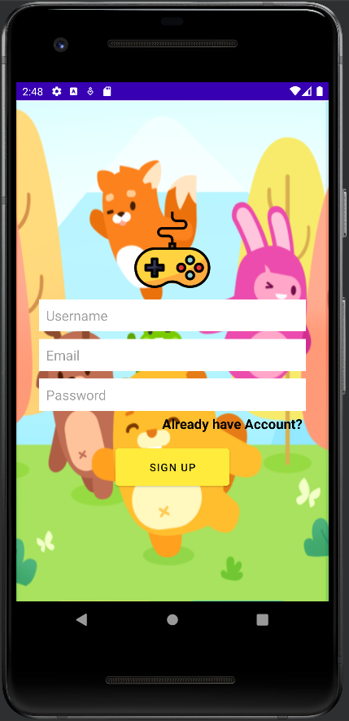**2.2. Màn hình Sign up**

**2.3. Màn hình Forgot**

|  |  |  |  |
| --- | --- | --- | --- |
| STT | Tên sự kiện | Điều kiện gọi | Trạng thái sau/Ý nghĩa |
| 8 | Send Email | Người dùng nhấn vào nút Continue sau khi nhập email | Kiểm tra email tin, nếu đúng gửi email đặt lại mật khẩu. Nếu không báo lỗi. |
| 9 | Back to Sign in | Người dùng nhấn vào nút Back to Sign in | Hiển thị màn hình Sign in |

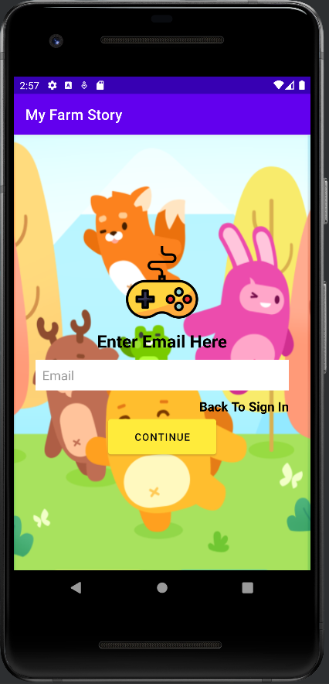

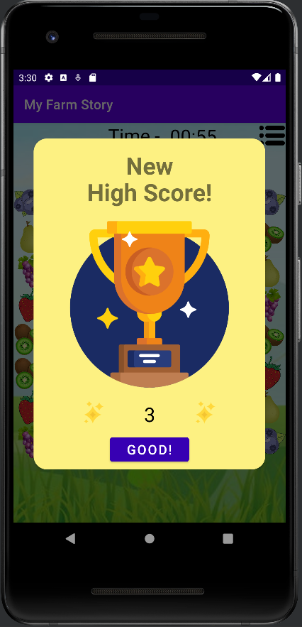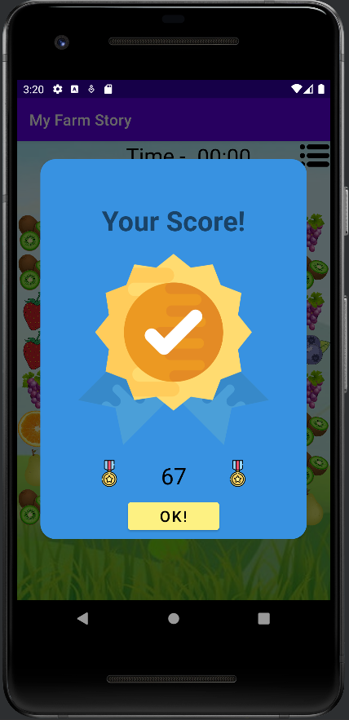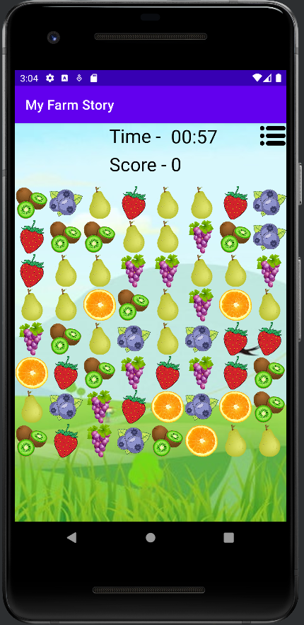**2.5. Màn hình chính**

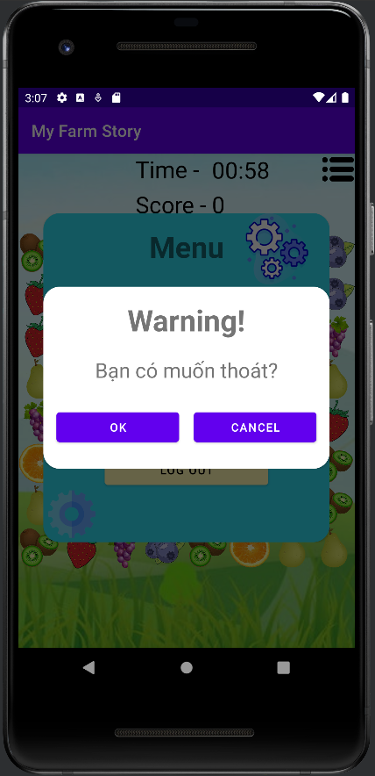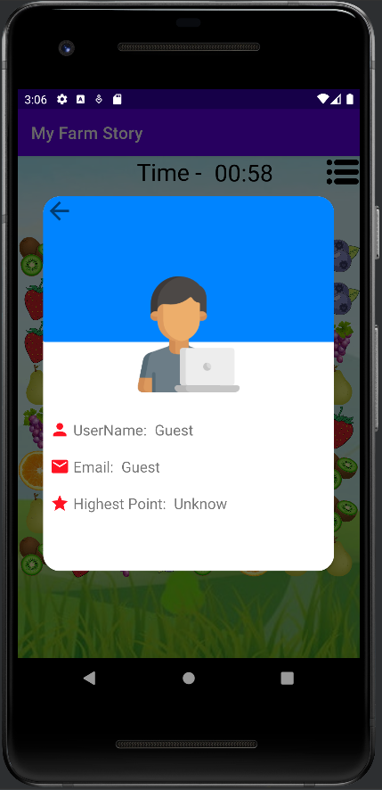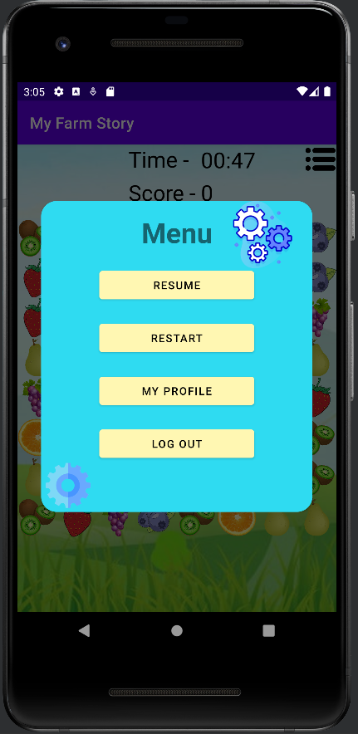

|  |  |  |  |
| --- | --- | --- | --- |
| STT | Tên sự kiện | Điều kiện gọi | Trạng thái sau/Ý nghĩa |
| 10 | Fruit Interchange | Người dùng vuốt từ một fruit tới một trong 4 hướng lên, xuống, trái phải | Đổi chỗ 2 fruits theo hướng người dùng đã chọn, nếu có fruits match thì chạy sự kiện Move down fruits |
| 11 | Move down fruits | Có fruits match sau khi người dùng thực hiện Fruit Interchange | Xoá đi các fruits giống nhau, sau đó tạo random fruits mới và dời xuống để thế chỗ |
| 12 | Menu dialog | Người dùng nhấn vào icon menu | Tạm dừng timer và hiển thị hộp thoại menu |
| 13 | Resume | Người dùng nhấn vào nút resume trong menu | Quay trở lại với game, tiếp tục đếm timer |
| 14 | Restart | Người dùng nhấn vào nút restart trong menu | Quay trở lại game và reset timer |
| 15 | Profile dialog | Người dùng nhấn vào nút My profile trong menu | Hiển thị hộp thoại user |
| 16 | Sign out dialog | Người dùng nhấn vào nút Log out trong menu | Hiển thị hộp thoại Logout |
| 17 | Cancel | Người dùng nhấn vào nút Cancel trong hộp thoại Warning! | Hiển thị hộp thoại Menu |
| 18 | Logout | Người dùng nhấn vào nút OK trong hộp thoại Warning! | Hiển thị màn hình Sign in |
| 19 | Your score dialog | Timer đếm đến 0 và score thấp hơn hoặc bằng high score của tài khoản hiện hành | Hiển thị hộp thoại your score, bắt đầu game mới khi người dùng xác nhận |
| 20 | New best score dialog | Timer đếm đến 0 và score cao hơn high score của tài khoản hiện hành | Hiển thị hộp thoại new best score, bắt đầu game mới khi người dùng xác nhận |

## Một số xử lí back-end:

## Lớp xử lí sự kiện vuốt:

## Ứng dụng tạo một class OnSwipeListener() để xử lí xem thao tác vuốt của người dùng là theo chiều nào.

## Với hàm onFling(MotionEvent e1, MotionEvent e2) :

## X = e2.getX () - e1.getX()

## Y = e2.getY () - e1.getY()

## Nếu X>0 là vuốt về bên phải

## Nếu X<0 là vuốt về bên trái

## Nếu Y>0 là vuốt lên trên

## Nếu Y<0 là vuốt xuống dưới

## Hàm hoán đổi vị trí trái cây khi người dùng vuốt:

## Ứng dụng tạo hàm fruitInterchange() để xử lí việc hoán đổi trái cây

## Với class OnSwipeListener() sau khi xác định được hướng vuốt của người chơi:

## Nếu là vuốt về bên phải: hoán đổi hình ảnh của trái cây đầu tiên được chạm với trái cây ở vị trí bên phải

## Nếu là vuốt về bên trái: hoán đổi hình ảnh của trái cây đầu tiên được chạm với trái cây ở vị trí bên trái

## Nếu là vuốt lên trên: hoán đổi hình ảnh của trái cây đầu tiên được chạm với trái cây ở trên

## Nếu là vuốt xuống dưới: hoán đổi hình ảnh của trái cây đầu tiên được chạm với trái cây ở dưới

## Hàm xử lí khi người chơi kết hợp trái cây:

## Ứng dụng tạo các hàm

## checkRowForFive() kiểm tra nếu trái cây được kết hợp theo hàng 5 checkRowForFour() kiểm tra nếu trái cây được kết hợp theo hàng 4 checkRowForThree() kiểm tra nếu trái cây được kết hợp theo hàng 3 checkColumnForFive() kiểm tra nếu trái cây được kết hợp theo cột 5 checkColumnForFour() kiểm tra nếu trái cây được kết hợp theo cột 4 checkColumnForThree() kiểm tra nếu trái cây được kết hợp theo cột 3

## Sau khi trái cây (Fruit) được xác nhận đã kết hợp sẽ được chuyển thành dạng không phải là trái cây (notFruit)

## Hàm xử lí cho trái cây “rớt xuống”:

## Ứng dụng tạo hàm moveDownFruit() để xử lí thay thế cho những trái cây đã được kết hợp.

## Sau khi được kiểm tra bởi các hàm xử lì kết hợp, trái cây đã được kết hợp sẽ chuyển thành dạng (notFruit).

## Hàm moveDownFruit() kiểm tra nếu một trái cây (fruit) có (notFruit) ở dưới thì đổi vị trí của (fruit) và (notfruit)

## Nếu (notFruit) nằm ở hàng đầu tiên thì sẽ đổi thành một (fruit) ngẫu nhiên.

## Kết luận:

## Môi trường phát triển và môi trường triển khai.

## Môi trường phát triển Môi trường phát triển:

* Hệ điều hành: Windows 10
* Hệ quản trị cơ sở dữ liệu: FireBase
* Công cụ phát triển: Android Studio
* Ngôn ngữ: Java
* Công cụ quản lý source code: GitHub

## Thư viện hỗ trợ:

* Firebase

## Môi trường triển khai ứng dụng

Ứng dụng hoạt động trên thiết bị android 6.0 + với dung lượng còn trống trên 100 mb.

## Kết quả

## Tích cực:

* Có khả năng làm việc nhóm.
* Biết cách quản lý source code trên github.
* Biết sử dụng Firebase để tổ chức và quản lý dữ liệu.
* Biết sử dụng một số công cụ design phục vụ việc thiết kế phần mềm.
* Triển khai một ứng dụng Android.

## Tồn tại:

* Ứng dụng sản phẩm vẫn chưa phát triển hoàn hảo.
* Còn nhiều tính năng có thể phát triển thêm

## Hướng phát triển

Ứng dụng Game có thể phát triển theo nhiều chế độ chơi như chơi theo một số lượt (số lần vuốt), hoặc kết hợp đủ một (hoặc nhiều) loại trái cây chỉ định trong thời gian quy định. Một số tính năng khác như chia sẻ điểm cao với bạn bè qua facebook, có hệ thống ranking …

## Thông tin hoạt động nhóm

|  |  |  |
| --- | --- | --- |
| **STT** | **Tên công việc** | **Phụ trách chính** |
| 1 | Xác định yêu cầu bài toán | Tất cả |
| 2 | Thiết kế giao diện | Tài |
| 3 | Xử lí logic game | Duy |
| 4 | Xử lí đăng nhập, đăng kí | Tân |
| 5 | Xử lí tính điểm + database | Tân |
| 6 | Thống kê, viết báo cáo và PowerPoint | Duy + Tài |
| 7 | Báo cáo, demo sản phẩm | Tân |